Sistema Edge-IoT con inteligencia artificial para el monitoreo predictivo de vehículos
Edge-IoT System with Artificial Intelligence for Predictive Vehicle Monitoring
Antonio Zhong Qiu  Facultad de Ingeniería de Sistemas Computacionales  Universidad Tecnológica de Panamá  Panamá, Panamá  ORCID: 0009-0002-7333-483X | Luiyiana Pérez  Facultad de Ingeniería de Sistemas Computacionales  Universidad Tecnológica de Panamá  Panamá, Panamá  ORCID: 0000-0001-5069-4950

Resumen— El presente trabajo describe el diseño e implementación de AutoSense, un sistema Edge-IoT con inteligencia artificial ligera destinado al monitoreo predictivo de vehículos. El problema central abordado es la subutilización de los datos generados por los vehículos modernos, los cuales suelen consultarse de forma reactiva o dependen de una conectividad constante a la nube para su análisis. AutoSense propone una arquitectura de bajo costo que realiza la adquisición, persistencia y análisis de datos directamente en el borde (edge) para garantizar la continuidad operativa incluso sin Internet. La investigación es de tipo aplicada y tecnológica, empleando un diseño no experimental y un enfoque cuantitativo. El desarrollo se realizó de forma iterativa en cinco etapas: definición de requisitos, diseño de arquitectura, implementación modular, integración y validación. El sistema utiliza un microcontrolador ESP32-S3 que se conecta al puerto OBD-II/CAN en modo de solo lectura para capturar parámetros como velocidad, régimen del motor (RPM), temperatura del refrigerante y carga del motor. Para el procesamiento local, se implementó el método de Welford para generar líneas base dinámicas, cálculos de Z-score para detectar desviaciones y un algoritmo Tiny Isolation Forest para identificar anomalías estadísticas. Los datos se almacenan localmente en un formato binario compacto en LittleFS y se sincronizan con una aplicación móvil desarrollada en React Native y servicios de Firebase.

Palabras clave—CAN, Edge-IoT, ESP32-S3, inteligencia artificial, OBD-II, vehículo conectado.
Abstract— This paper describes the design and implementation of AutoSense, an Edge-IoT system with light artificial intelligence aimed at predictive vehicle monitoring. The central problem addressed is the underutilization of data generated by modern vehicles, which is often reactively queried or relies on constant connectivity to the cloud for analysis. AutoSense proposes a low-cost architecture that performs data acquisition, persistence, and analysis directly at the edge to ensure operational continuity even without the Internet. The research is applied and technological, employing a non-experimental design and a quantitative approach. The development was done iteratively in five stages: requirements definition, architecture design, modular implementation, integration, and validation. The system uses an ESP32-S3 microcontroller that connects to the OBD-II/CAN port in read-only mode to capture parameters such as speed, engine speed (RPM), coolant temperature, and engine load. For local processing, the Welford method was implemented to generate dynamic baselines, Z-score calculations to detect deviations, and a Tiny Isolation Forest algorithm to identify statistical anomalies. The data is stored locally in a compact binary format in LittleFS and synced with a mobile app developed in React Native and Firebase services.
Keywords—CAN, connected vehicle, Edge-IoT, ESP32-S3, artificial intelligence, OBD-II.

INTRODUCCIÓN
Los vehículos modernos producen datos durante todo el recorrido: velocidad, temperatura, carga del motor, voltaje, consumo, códigos de diagnóstico y otros parámetros generados por sus módulos electrónicos. En la práctica, buena parte de esa información se queda en el tablero, en un escáner usado de forma ocasional o en una revisión que llega cuando la falla ya es visible, es decir estos vehículos exponen información de operación mediante el conector OBD-II y el bus CAN. Los estándares SAE J1978 y SAE J1979 definen funciones de la herramienta de exploración y modos de prueba diagnóstica [1], [2]; sin embargo, la disponibilidad de esos datos no garantiza un seguimiento longitudinal. En el uso cotidiano predominan consultas puntuales, aplicaciones que muestran valores instantáneos o soluciones que trasladan todo el procesamiento a Internet. Esta separación entre adquisición, historial, análisis y presentación dificulta reconocer cambios sostenidos en velocidad, régimen del motor, temperatura, carga y consumo, particularmente cuando la conectividad es intermitente.
El problema abordado consiste en disponer de un sistema compacto que lea de forma segura parámetros estandarizados del vehículo, conserve muestras válidas, caracterice su comportamiento normal y comunique desviaciones comprensibles sin intervenir en las unidades de control. La necesidad no es sustituir el diagnóstico especializado, sino producir evidencia continua para apoyar la observación preventiva. Esto exige coordinar restricciones del enlace CAN, memoria y energía del dispositivo, cadencia de adquisición, transporte BLE, persistencia local y remota, y técnicas analíticas que puedan ejecutarse en el borde.
Para ello se ha aprovechado la infraestructura, ya presente en vehículos compatibles con OBD-II, para leer datos cerca del vehículo y procesarlos sin depender todo el tiempo de la nube. Los enfoques de Internet de los Vehículos y computación en el borde respaldan esa decisión, porque permiten trabajar con menor latencia y conservar información útil aun cuando la conectividad sea irregular [3],[4].
El puerto OBD-II es la entrada natural para esa lectura, ya que permite consultar información diagnóstica sin modificar la arquitectura original del automóvil. La literatura reciente muestra usos que van más allá de leer códigos de falla: detección de anomalías, análisis de conducción, estimación de consumo y apoyo a la seguridad mediante aprendizaje automático [5].
A pesar de esa disponibilidad de datos, el mantenimiento sigue siendo muchas veces reactivo o limitado a calendario y kilometraje. Ese esquema pasa por alto cambios graduales en temperatura, voltaje, carga del motor o códigos de error cuando todavía no existe una advertencia visible en el tablero. La investigación reciente en mantenimiento predictivo destaca la utilidad de modelos capaces de detectar señales tempranas y patrones anómalos antes de que el deterioro sea evidente [6].
Estudios recientes muestran el interés por arquitecturas IoT y aprendizaje automático aplicadas al monitoreo de condición [1], mantenimiento predictivo [2] y explicabilidad de alertas [6]. También se han propuesto esquemas de inteligencia artificial distribuida [7] y sistemas OBD-II para supervisión y diagnóstico remoto [8],[9]. No obstante, el valor práctico de estas propuestas depende de validar el flujo completo con datos reales, documentar la calidad de las muestras y evitar que una anomalía estadística se interprete como una avería confirmada.
Basado en estos estudios este proyecto que se ha denominado AutoSense, es una aplicación que integra esos elementos en una plataforma de bajo costo y de solo lectura. La combinación de adquisición vehicular, almacenamiento binario compacto, aplicación móvil y analítica local permite conservar continuidad operativa incluso sin conexión a Internet. Además, la clasificación contextual entre ciudad y carretera evita comparar directamente regímenes de conducción que tienen distribuciones distintas. La campaña real aporta una base para verificar el funcionamiento, estimar capacidad y observar la respuesta de los algoritmos, sin atribuirles una capacidad clínica o mecánica que los datos no sustentan.
Por lo que el proyecto consiste en diseñar e implementar una arquitectura IoT vehicular con procesamiento en el borde e inteligencia artificial ligera para monitorear en tiempo real parámetros obtenidos por OBD-II/CAN, almacenar su historial, identificar desviaciones respecto del comportamiento aprendido y presentar la información en una aplicación móvil. El alcance comprende la validación funcional y estadística en los entornos disponibles; no incluye la certificación de fallas mecánicas ni la modificación de los sistemas electrónicos del vehículo.

METODOLOGÍA

Diseño metodológico
La investigación es de tipo aplicada porque produjo un prototipo orientado a una necesidad de monitoreo; tecnológica por integrar hardware, firmware, aplicación móvil y servicios; descriptiva por caracterizar variables y comportamiento del sistema; predominantemente con un enfoque cuantitativo por analizar frecuencias, tiempos, volúmenes y estadísticos; y con un diseño metodológico no experimental porque no se manipularon deliberadamente las condiciones mecánicas del vehículo. La unidad de observación fue cada muestra compacta construida a partir de respuestas OBD-II válidas. Este diseño se enmarca además en una lógica de desarrollo tecnológico y validación funcional. La investigación avanza a partir de la identificación de necesidades concretas, el diseño de la arquitectura, la implementación de los módulos y la verificación de su comportamiento mediante pruebas sucesivas.
El desarrollo del diseño se ejecutó de forma iterativa: integración de subsistemas, pruebas controladas, pruebas en vehículo, ajuste de cadencias y validación de extremo a extremo.
La metodología de desarrollo de la aplicación se dividió en cinco etapas: definición de requisitos, diseño de arquitectura, implementación modular, integración y validación. En la primera etapa se fijó el alcance de solo lectura y el vehículo de referencia. En la segunda se definieron los roles del ESP32-S3, la app y Firebase. En la tercera se implementaron firmware, BLE, navegación móvil y servicios remotos. En la cuarta se conectaron los módulos. En la quinta se corrigieron lecturas, sincronización y presentación de datos con base en pruebas de banco, simulador y vehículo real.
La recolección de datos en AutoSense se fundamenta en la observación directa instrumentada mediante el firmware del ESP32-S3. En lugar de aplicar instrumentos dirigidos a personas, la investigación captura información técnica generada por el vehículo a través del enlace OBD-II, bajo una política de solo lectura que evita cualquier intervención sobre los módulos electrónicos.
La información recolectada no se conserva solo en memoria volátil. El firmware la escribe además en un historial binario circular sobre LittleFS, junto con marcas de secuencia y control de integridad, lo que permite reconstruir sesiones y contrastar el comportamiento del sistema en diferentes momentos de prueba.
En la tabla I se muestran las fuentes de recolección de datos, los datos y el uso en la validación de los mismo.

- Fuentes de recolección de datos empleadas en AutoSense. Elaboración propia
Fuente | Datos recolectados | Uso en la validación
Consultas OBD-II de solo lectura | Respuestas de PIDs soportados y modos diagnósticos permiti dos | Verificar cobertura de lectura y consistencia de respuestas
ObdCompactSample | Señales normalizadas con más cara de validez y vigencia tem poral | Alimentar el historial, la app y el análisis local
LittleFS y log binario | Secuencia, tiempo de captura y muestra compacta | Reproducir sesiones y contrastar resultados
BLE y USB-CDC | Vista en vivo del mismo estado recolectado | Comparar telemetría, depuración y comporta miento operativo

Arquitectura y desarrollo iterativo
La arquitectura lógica, mostrada en la Fig. 1, parte del vehículo y concentra la adquisición en un ESP32-S3. El firmware consulta parámetros estandarizados sin transmitir comandos de control, decodifica las respuestas, conserva el perfil activo y el historial en LittleFS, y ofrece una salida USB-CDC para inspección local. BLE vincula el dispositivo con una aplicación React Native/Expo que gestiona sesión, telemetría y navegación; cuando hay conectividad, la aplicación emplea Firebase Authentication, Firestore, Functions y Storage. Las funciones del ESP32-S3 y sus interfaces se configuraron con base en la documentación del fabricante [7].
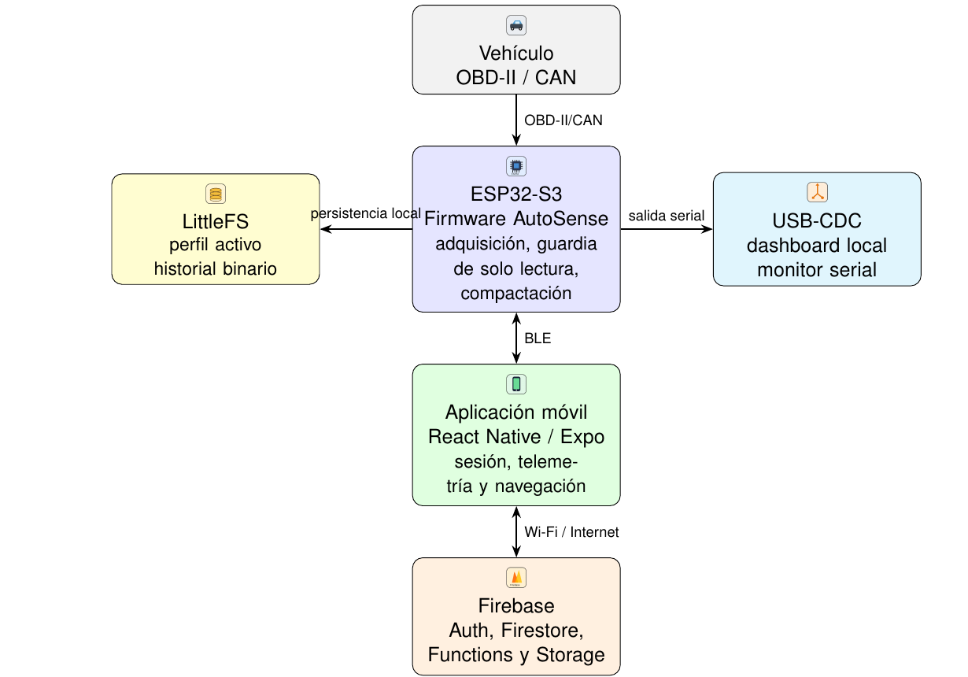
- Arquitectura lógica de AutoSense.

El desarrollo se dividió en incrementos verificables. Primero se comprobó el enlace CAN y la decodificación de PID; después se incorporaron la selección de perfiles, la compactación, la persistencia y las interfaces BLE y USB-CDC. En los incrementos siguientes se integraron la aplicación, la sincronización remota y los módulos analíticos. Cada cambio se probó antes de avanzar para aislar fallos de transporte, conversión, almacenamiento o presentación. La estrategia redujo el riesgo de validar únicamente la interfaz mientras persistían errores en la fuente de datos.
La distribución de responsabilidades fue deliberada. El firmware conservó las funciones sensibles al tiempo, consulta, validación, compactación y cálculo local, mientras la aplicación se ocupó de la interacción con el usuario, la consulta del historial y la transferencia hacia los servicios remotos. Así, una interrupción de Wi-Fi no detuvo la lectura CAN ni eliminó las muestras locales. BLE funcionó como enlace de proximidad y Firebase como extensión para autenticación y persistencia remota, no como condición para que el adaptador adquiriera datos. Esta separación permitió comprobar cada interfaz con sus propios contadores y mantener el principio de operación segura de solo lectura.

Recolección automatizada y entornos
La estructura ObdCompactSample reúne marca temporal y variables compactadas. El campo validMask identifica qué valores fueron efectivamente recibidos y decodificados, de modo que un dato ausente no se confunde con cero. Solo las muestras coherentes se escriben en un registro binario circular, una decisión que disminuye el costo de almacenamiento frente a formatos textuales y mantiene trazabilidad local. La capacidad observada fue de 274 720 registros, equivalente a aproximadamente 31,8 días con una muestra cada 10 s. El historial puede consultarse por la aplicación y la salida serial sin detener la adquisición.
La máscara de validez fue esencial para el análisis posterior. Variables como velocidad cero o régimen en ralentí son valores físicamente posibles, por lo que sustituir una respuesta ausente por cero habría sesgado, medias, rangos y puntajes. Cada registro preservó la distinción entre medición válida y campo no actualizado. La compactación también desacopló la frecuencia de consulta de los PID de la cadencia de almacenamiento: varias respuestas recibidas durante la ventana de 10 s se resumieron en una muestra coherente, sin asumir que todos los parámetros llegaban simultáneamente.
Se utilizaron tres entornos complementarios. El banco permitió verificar alimentación, firmware, BLE y USB-CDC sin depender de un automóvil. El simulador OBD-II aportó respuestas controladas y repetibles para revisar PID y cadencias. Finalmente, un Volkswagen Passat 2016 permitió observar el sistema bajo variaciones reales de conducción; el montaje del adaptador se presenta en la Fig. 2. No se indujeron fallas ni se escribieron parámetros en las unidades electrónicas. Durante una sesión representativa se observaron, entre otros valores, carga calculada de 21,1 %, refrigerante a 91 °C, presión del múltiple de 30 kPa, 690,5 r/min, velocidad de 0 km/h, acelerador de 13,3 % y tensión de 13,900 V.

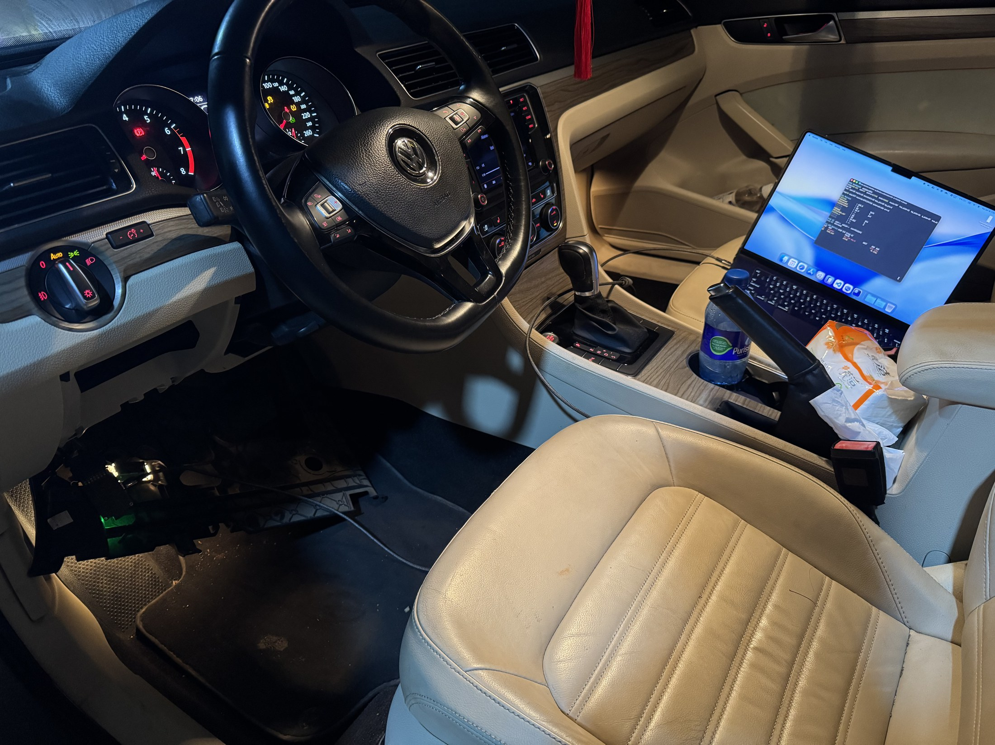
- Montaje del adaptador AutoSense en el Volkswagen Passat 2016.

Procedimiento y criterios de evaluación
El procedimiento comprendió: comprobación física y lógica de interfaces; asociación con el perfil vehicular; adquisición de respuestas; verificación de validMask y decodificación; escritura y recuperación del historial; transmisión BLE; visualización móvil y USB-CDC; y ejecución de los modelos estadísticos. La campaña se extendió del 5 de mayo al 3 de julio de 2026, aproximadamente 59 días. Con una cadencia nominal de 10 s se consolidaron registros de conducción y se asignó contexto city, highway o unknown según la información disponible.
Los criterios funcionales fueron continuidad de CAN, recepción y decodificación, estabilidad de BLE y USB-CDC, selección segura de perfiles, lectura sin escritura, persistencia binaria y consulta desde la aplicación. La evaluación cuantitativa consideró respuestas y decodificaciones por segundo, frecuencia por PID, total de registros, horas equivalentes y estadísticos descriptivos por contexto. Para las desviaciones se usó una línea base incremental de media y varianza mediante el método de Welford [10], con un mínimo de 300 muestras antes de emitir indicadores. Se calcularon Z-score por variable y un índice combinado; en paralelo se ejecutó Tiny Isolation Forest, adaptación ligera del principio de aislamiento [11], con 16 árboles, submuestras de 64 y profundidad máxima de seis. La inferencia se realizó cada 10 s y el indicador final ponderó 70 % del índice Z y 30 % del puntaje de aislamiento.
La evaluación se realizó por capas. En CAN se compararon respuestas con decodificaciones; en el registro se verificaron continuidad temporal, campos válidos y recuperación; en BLE y USB-CDC se observó que la información presentada correspondiera con la muestra almacenada; y en la aplicación se revisó la selección de perfil, la telemetría y el historial. Para el análisis se conservaron los indicadores individuales además del puntaje combinado. Esta trazabilidad permitió distinguir una ausencia de respuesta, un problema de transporte y una desviación estadística, fenómenos que de otro modo podrían producir la misma apariencia en la interfaz.

RESULTADOS

Validación funcional y rendimiento
Las pruebas confirmaron el flujo completo desde CAN hasta la aplicación. El sistema recibió tramas, asoció respuestas con su PID, convirtió unidades, marcó campos válidos, compactó registros y recuperó el historial. BLE mantuvo el intercambio con la aplicación, mientras USB-CDC facilitó revisar telemetría y contadores. Los perfiles evitaron mezclar configuraciones de vehículos y la operación se mantuvo en modo de solo lectura. También se verificó la consulta de códigos almacenados, pendientes y permanentes; en la sesión capturada no se reportaron códigos en ninguno de esos grupos, resultado que describe esa observación y no el estado universal del automóvil.
En el Passat se midieron entre 33 y 35 respuestas por segundo y una tasa equivalente de decodificaciones, sin una brecha sostenida entre recepción e interpretación. En el simulador se obtuvieron entre 28 y 31 respuestas por segundo y frecuencias aproximadas de 1,8–2,8 Hz por PID. La diferencia es compatible con las características de cada entorno y no se usó para declarar superioridad del vehículo sobre el simulador. En ambos casos, la tasa fue suficiente para construir la muestra resumida cada 10 s, conservar el historial y alimentar la visualización sin que la interfaz móvil dictara la cadencia del bus.
La validación conjunta de las salidas fue importante porque el tablero USB-CDC y la aplicación consumen el mismo flujo lógico por interfaces diferentes.
La coincidencia de valores, marcas temporales y estados de validez permitió confirmar que la compactación no alteraba las unidades y que la transmisión móvil no reemplazaba el historial local. La selección del perfil se mantuvo separada del registro, evitando que un cambio de interfaz reescribiera muestras previas. Estas comprobaciones respaldaron el comportamiento de extremo a extremo, aunque no ampliaron el alcance hacia PID propietarios del fabricante.

Campaña y comportamiento por ruta
La campaña reunió 86 998 registros, equivalentes a 241,7 h según la cadencia nominal. La distribución fue de 71 114 registros city (81,7 %), 8521 highway (9,8 %) y 7363 unknown (8,5 %). Esta asimetría refleja el patrón de uso observado y limita la comparación directa: el contexto urbano tiene mayor cobertura y variabilidad, mientras la carretera contiene menos muestras y condiciones más estables. Por ello se conservaron tanto el resumen de campaña como segmentos consecutivos para interpretar los resultados.
El volumen acumulado verificó además la utilidad del formato binario para una campaña prolongada. La equivalencia de 241,7 h se obtuvo a partir del número de registros y la cadencia nominal, no de un cronómetro continuo de motor encendido. Por ello debe entenderse como tiempo de observación representado. De igual forma, los 59 días describen el intervalo calendario entre la primera y la última fecha de la campaña; no implican conducción ininterrumpida. Esta distinción evita sobreestimar la exposición del vehículo y mantiene consistencia entre duración, cadencia y volumen.
En el conjunto contextual, las medias urbanas fueron 28,81 km/h, 2225,31 r/min, 91,58 °C, 33,50 % de carga y 4,08 L/h; en carretera fueron 95,13 km/h, 2086,38 r/min, 94,17 °C, 34,31 % y 3,98 L/h, respectivamente. Los registros unknown presentaron medias de 39,55 km/h, 2262,08 r/min, 93,97 °C, 31,99 % y 3,91 L/h. El valor unknown se mantuvo como categoría explícita para no forzar una clasificación que los metadatos no sustentaban.
Para una comparación controlada se examinó un tramo urbano de 775 muestras válidas y el segmento de carretera seg_0232, con 120 muestras consecutivas entre las 12:20:50 y 12:40:40 del 6 de junio de 2026. La Tabla II muestra sus medias. La velocidad urbana tuvo un máximo de 109,33 km/h y un intervalo de 0–109,33 km/h, frente a 103,40 km/h y 78,90–103,40 km/h en carretera. El régimen urbano varió entre 690 y 3405 r/min, mientras el de carretera se mantuvo entre 1616 y 2211 r/min. La temperatura urbana incluyó la fase de calentamiento, de 37,17 a 95,07 °C; el segmento de carretera se concentró entre 93,50 y 94,10 °C.
- COMPARACIÓN ESTADÍSTICA URBANO–CARRETERA
Variable | Urbano | Carretera
Velocidad (km/h) | 28,47 | 91,51
Régimen (r/min) | 2165,92 | 1899,74
Refrigerante (°C) | 89,74 | 93,86
Carga calculada (%) | 34,09 | 32,97
Consumo (L/h) | 4,02 | 3,33
La carga calculada alcanzó medias próximas entre ambos tramos, pero el intervalo urbano (9,80–60,55 %) fue más amplio que el de carretera (9,60–45,40 %). El consumo medio estimado fue 4,02 L/h en ciudad y 3,33 L/h en el tramo de carretera; los máximos fueron 11,69 y 4,70 L/h. Estas diferencias son coherentes con detenciones, aceleraciones y calentamiento presentes en la muestra urbana, mientras la carretera mantuvo velocidad y temperatura más estables. No se interpretaron como pruebas de eficiencia general porque corresponden a duraciones y condiciones distintas.

Welford, Z-score y Tiny Isolation Forest
Welford permitió actualizar media y dispersión sin retener toda la serie en memoria, lo que resultó adecuado para el ESP32-S3. Una vez superadas 300 muestras de referencia, cada observación se expresó como distancia normalizada respecto de su línea base. En el tramo urbano, el índice externo basado en Z-score presentó una media de 1,27 y un máximo de 7,12. El máximo estuvo asociado a cambios puntuales dentro de un contexto heterogéneo; por tanto, un valor alto señaló alejamiento del patrón aprendido, no una falla mecánica determinada.
En el segmento de carretera, el índice Z sin suavizar alcanzó 3,35 y el promedio móvil de cinco muestras redujo el máximo a 2,59. El suavizado atenuó picos aislados y facilitó observar persistencia. La Fig. 3 compara los índices de ambos contextos y evidencia que una misma escala debe interpretarse junto con el régimen de conducción. Una línea base urbana incorpora detenciones y aceleraciones frecuentes; una de carretera concentra velocidad, temperatura y régimen. La separación contextual evita que esas diferencias operativas se conviertan automáticamente en alertas.
Los valores de cada método se conservaron antes de la fusión. El índice Z aportó una distancia normalizada que podía rastrearse hasta las variables de entrada, mientras el bosque resumió qué tan aislada resultaba la combinación observada. La ponderación final no convirtió los puntajes en probabilidades de falla ni sustituyó los umbrales de seguimiento. Su propósito fue ordenar señales para la interfaz y destacar episodios persistentes. En consecuencia, la interpretación se apoyó en la gráfica, el contexto de ruta y el historial inmediato, no únicamente en el máximo de una muestra.

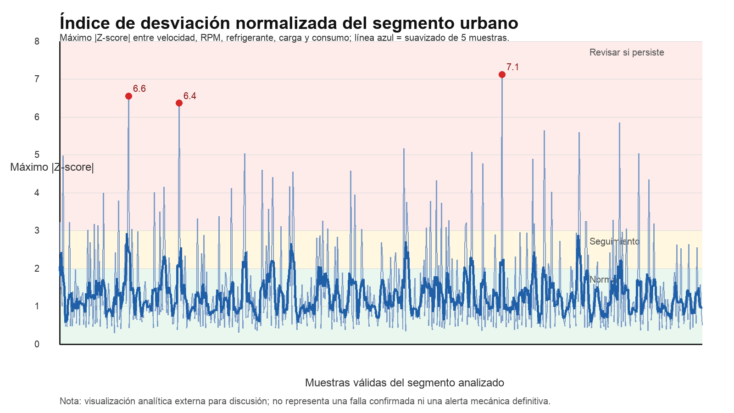  (a) Urbano | 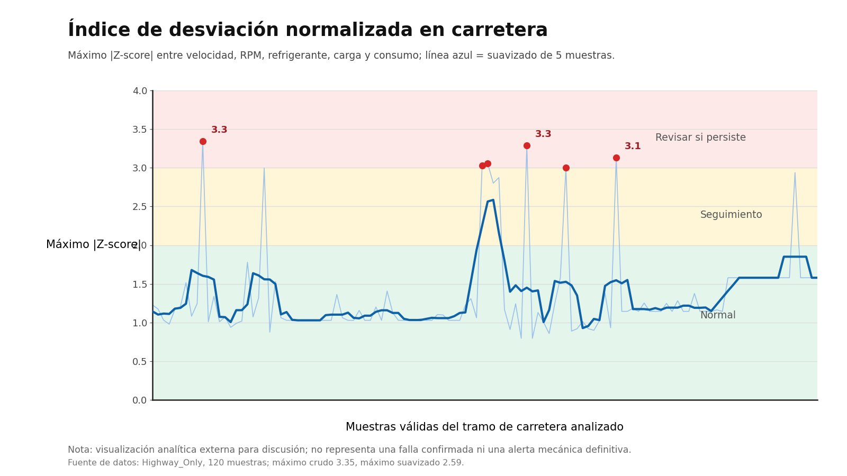  (b) Carretera
- Comparación de los índices de desviación Z-score: (a) urbano y (b) carretera. Elaboración propia.

Tiny Isolation Forest complementó el análisis al estimar rareza mediante rutas de aislamiento cortas. Su configuración reducida —16 árboles, submuestras de 64 y profundidad seis— permitió ejecutarlo en el dispositivo sin convertir la nube en requisito para la inferencia. La combinación 70/30 dio mayor peso al indicador Z por su interpretación directa y utilizó el bosque como evidencia adicional. Las pruebas verificaron el cálculo, la actualización y la entrega del indicador; no se observó base experimental suficiente para asociar un puntaje específico con componentes o averías concretas.

Aplicación móvil
La aplicación móvil es la interfaz principal entre el usuario y AutoSense. Muestra valores recibidos desde el ESP32-S3, organiza la sesión, conserva datos del vehículo, administra la conexión OBD-II, presenta eficiencia y alertas, y sincroniza información con Firebase. La app usa React Native sobre Expo Router.
La navegación se separa en acceso y flujo autenticado. El acceso contiene inicio de sesión, registro y recuperación; el flujo autenticado contiene Inicio, Tiempo real y Perfil. Así, las pantallas internas no quedan disponibles sin sesión.
La gestión de datos combina almacenamiento local seguro y sincronización remota. El teléfono conserva sesión y estado operativo; Firebase centraliza usuario, perfil vehicular, configuración, aplicación de perfiles y recursos descargables.
La pantalla de inicio resume vehículo, combustible estimado, estilo de manejo, eficiencia, distancia del viaje y avisos que se muestran en la Fig 4. Su función es evitar que el usuario revise cada parámetro OBD-II por separado.
La pantalla de eficiencia presenta puntaje general, aceleración, frenado, ralentí y consumo estimado. La pantalla de avisos organiza batería, frenos, temperatura, llantas y consumo, separando alertas derivadas de OBD-II de reglas visuales o estados pendientes.
El almacenamiento de AutoSense se organiza en tres niveles: ESP32-S3 durante la recolección, app móvil para continuidad de uso y Firebase para información sincronizada.
La persistencia combina flash interno, almacenamiento seguro móvil, archivos locales y servicios administrados. Durante la conducción, el adaptador registra telemetría, aunque no exista conexión móvil. La app actúa como interfaz y puente de sincronización; Firebase conserva perfiles, estado de usuario, viajes y datos estructurados.

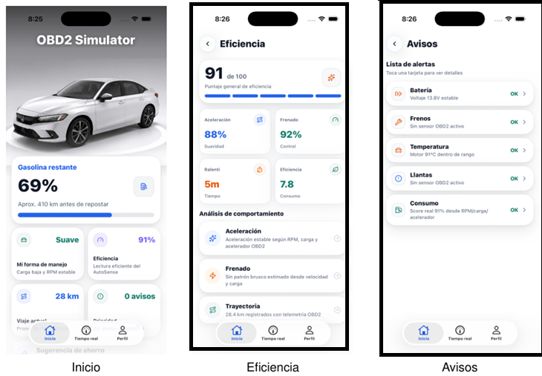

- Pantallas principales de supervisión y resumen operativo en AutoSen se. Elaboración propia.

Alcance de la validación
Los resultados demuestran viabilidad funcional en banco, simulador y un vehículo, pero no equivalen a una validación clínica de diagnóstico. La campaña no incluyó fallas mecánicas inducidas ni un conjunto etiquetado por especialistas. En consecuencia, no fue posible calcular precisión, exhaustividad, F1, tasa de falsas alarmas por tipo de avería ni tiempo de anticipación. También existe dependencia del vehículo, los PID disponibles, el patrón de conducción y la proporción desigual de contextos. Las alertas deben leerse como señales para revisar el historial o solicitar inspección profesional.
La validez externa está limitada por haberse realizado la prueba vehicular en un Volkswagen Passat 2016. Otro automóvil puede exponer distintos PID, ritmos de respuesta o escalas de operación. La validez de constructo también depende de que velocidad, régimen, temperatura, carga y consumo representen de manera suficiente el comportamiento observado; estas variables no cubren todos los subsistemas mecánicos. Finalmente, la mayor proporción de muestras urbanas influye en la experiencia del modelo. Las líneas base y umbrales obtenidos no deben transferirse sin recalibración a otra flota, conductor o condición ambiental.

CONCLUSIONES
AutoSense cumplió el objetivo general dentro del entorno probado: integró lectura OBD-II/CAN de solo lectura, procesamiento en un ESP32-S3, almacenamiento local compacto, BLE, aplicación móvil, servicios Firebase y analítica ligera. La continuidad entre adquisición, validación mediante validMask, historial binario y visualización evitó depender exclusivamente de observaciones instantáneas. Las tasas de 33–35 respuestas y decodificaciones por segundo en el vehículo, junto con 86 998 registros durante 59 días, confirmaron que la arquitectura puede sostener el flujo planteado y producir una base longitudinal.
La contribución del enfoque Edge-IoT reside en mantener funciones esenciales cerca del vehículo: adquisición, depuración, persistencia y estimación de desviaciones operan aun cuando Internet no está disponible. Welford, Z-score y Tiny Isolation Forest mostraron que es posible caracterizar comportamiento y distinguir cambios estadísticos con recursos limitados. La comparación urbano–carretera también confirmó que el contexto es indispensable; las diferencias de velocidad, régimen, temperatura, carga y consumo no deben tratarse como anomalías por sí solas.
El alcance debe mantenerse explícito: AutoSense no emite diagnósticos mecánicos definitivos. Para avanzar hacia mantenimiento predictivo validado se requiere incorporar más marcas, modelos, motorizaciones y condiciones ambientales; equilibrar los contextos; documentar fallas verificadas y etiquetadas por técnicos; y evaluar sensibilidad, falsas alarmas, estabilidad temporal y capacidad de generalización. Esas extensiones permitirán calibrar umbrales y relacionar indicadores con eventos mecánicos sin perder la seguridad de una arquitectura de solo lectura.

REFERENCIAS
- SAE International. «J1978_202205: OBD-II Scan Tool- Recommended Practice.» Standard, visitado 4 de jul. de 2026. dirección: https : / / saemobilus.sae.org/standards/j1978_202205-obd-ii-scan-tool
- SAE International. «J1979: E/E Diagnostic Test Modes.» Standard, visitado 5 de jul. de 2026. dirección: https://www.sae.org/standards/j1979-e-e diagnostic-test-mode
- J. Zhang y K. B. Letaief, «Mobile Edge Intelligence and Computing for the In ternet of Vehicles,» Proceedings of the IEEE, vol. 108, n.o 2, págs. 246-261, feb. de 2020. DOI: 10.1109/JPROC.2019.2947490 dirección: https:// ieeexplore.ieee.org/document/8884164/
- C. Kalalas et al. «AI-Driven Vehicle Condition Monitoring with Cell-Aware Edge Service Migration.» arXiv: 2506.02785. dirección: https://arxiv. org/abs/2506.02785.
- E. T. Michailidis, A. Panagiotopoulou y A. Papadakis, «A Review of OBD II-Based Machine Learning Applications for Sustainable, Efficient, Secure, and Safe Vehicle Driving,» Sensors, vol. 25, n.o 13, pág. 4057, 29 de jun. de 2025. DOI: 10.3390/s25134057 dirección: https://www.mdpi.com/1424 8220/25/13/405.
- Y. Mahale, S. Kolhar y A. S. More, «A comprehensive review on artificial inte lligence driven predictive maintenance in vehicles: technologies, challenges and future research directions,» Discov. Appl. Sci., vol. 7, n.o 4, pág. 243, mar. de 2025. DOI: 10.1007/s42452-025-06681-3.
- B. Tormos, B. Pla, R. Sánchez-Márquez y J. L. Carballo, «Explainable AI Using On-Board Diagnostics Data for Urban Buses Maintenance Manage ment: A Study Case,» Information, vol. 16, n.o 2, feb. de 2025, Art. no. 2. DOI: 10.3390/info16020074
- B. Minamy. «Exploring the Potential of Automotive Edge Computing- 451 Alliance.» Blog, visitado 23 de jun. de 2025. dirección: https://blog. 122 451alliance.com/exploring- the- potential- of- automotive- edge computing/
- National Highway Traffic Safety Administration, «Critical Reasons for Crashes Investigated in the National Motor Vehicle Crash Causation Sur vey,» U.S. Department of Transportation, inf. téc. DOT HS 812 506, 2018. visitado 7 de jul. de 2026. dirección: https://crashstats.nhtsa.dot.gov/ Api/Public/ViewPublication/812506.
- R. Mahale, S. Sonavane, and M. Chavan, "A review on predictive maintenance for smart vehicles using machine learning and Internet of Things," Discover Applied Sciences, vol. 7, no. 4, Art. no. 243, 2025, doi: 10.1007/s42452-025-06681-3.
- B. Tormos, B. Pla, R. Sánchez-Márquez y J. L. Carballo, «Explainable AI Using On-Board Diagnostics Data for Urban Buses Maintenance Manage ment: A Study Case,» Information, vol. 16, n.o 2, feb. de 2025, Art. no. 2. DOI: 10.3390/info16020074

